МИНИСТЕРСТВО НАУКИ И ВЫСШЕГО ОБРАЗОВАНИЯ
РОССИЙСКОЙ ФЕДЕРАЦИИ
казанский Национальный исследовательский
технический университет им. а.н. туполева-каи
(КниТУ-КАИ)

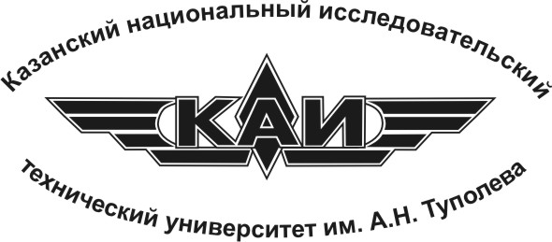

V Всероссийская молодежная научная конференция

«АНГЛИЙСКИЙ ЯЗЫК В СФЕРЕ ПРОФЕССИОНАЛЬНОЙ КОММУНИКАЦИИ»

Ректорат, Институт экономики, управления и социальных технологий, Управление подготовки и аттестации научно-педагогических кадров, Совет по НИРС и кафедра иностранных языков Казанского национального исследовательского технического университета им. А.Н. Туполева-КАИ (КНИТУ-КАИ) приглашает вас принять участие в V Всероссийской молодёжной научной конференции «Английский язык в сфере профессиональной коммуникации», которая состоится 29 ноября 2019 года.
Участники: студенты, аспиранты и молодые ученые в возрасте до 35 лет.
Рабочий язык конференции: английский.
Форма участия: очная, заочная.
Для участия в конференции необходимо в срок до 15 ноября 2019 г. пройти электронную регистрацию на сайте КНИТУ-КАИ.
СЕКЦИИ
Секция 1. Правовые, экономические и социальные проблемы на современном этапе развития общества (ауд.248, 8 уч.зд.).
Председатель: канд. пед. наук,, доцент Е.Ю. Лаптева.
Сопредcедатель: канд. пед. наук, доцент О.В. Лопатина.
Секретарь: ст.преподаватель Л.Э. Урманова.
Секция 2. Инновации в науке и современное общество (ауд.331, 8 уч.зд.).
Председатель: канд. филол. наук, доцент Е.В. Мусина.
Сопредседатель: канд. филол. наук, доцент Н.Р. Гафиатуллина.
Секретарь: преподаватель И.Р. Гилязова.
Секция 3. Актуальные проблемы переводоведения (ауд.354, 8 уч.зд.).
Председатель: канд. филол. наук, доцент Р.Р. Яхина.
Сопредседатель: канд.филол.наук, доцент Д.А. Тишкина.
Секретарь: преподаватель А.А. Артамонова.
Секция 4. Проблемы перевода специальной научной литературы (ауд.353, 8 уч.зд.).
Председатель: канд. филол. наук, доцент А.П. Султанова.
Сопредседатель: ст. преподаватель Э.И. Зарипова.
Секретарь: ст. преподаватель Р.Р. Валеева
Секция 5. Фундаментальные и прикладные исследования в науке (ауд.334, 8 уч.зд.).
Председатель: канд. филол. наук, доцент Н.С. Аристова.
Сопредседатель: канд. пед.наук, ст. преподаватель Ю.О. Тигина.
Секретарь: преподаватель А.В. Косушкина.
По итогам работы конференции планируется издание сборника тезисов конференции на электронном носителе. Сборникам будут присвоены коды УДК и ББК. *
На конференцию предоставляются результаты оригинальных теоретических и практических исследований и решения проблемных вопросов.
Оргкомитет оставляет за собой право отклонить материалы, не соответствующие тематике конференции и / или оформленные с нарушением указанных требований.
Материалы включаются в сборник в авторской редакции.
Оргкомитет редактирование текстов не производит.
Количество тезисов одного автора – не более двух.
Количество авторов одного тезиса – не более трех.

Предоставление МАТЕРИАЛов
Тезисы оформляются в виде отдельных файлов в формате Word, имя файла: «номер секции, ФИО участника» (например, 1_ИвановАИ_тезисы, 1_ИвановАИ_заявка).

Форма подачи материалов: доклады участников конференции сопровождаются презентацией в формате Power Point.
- первый слайд презентации – тема доклада, ФИО студента, номер группы, ФИО научного руководителя;
- второй слайд – раскрытие новизны темы;
- последний слайд – список источников, использованных при подготовке презентации (не менее трёх источников).
Основные критерии оценки материалов:
а) научность;
б) новизна;
в) грамотность;
г) владение навыками презентации.

Адрес оргкомитета:
420111, г. Казань, ул. Четаева, 18, КНИТУ-КАИ, кафедра
иностранных языков, к. 433.
Отв. секретарь: Тишкина Диана Алексеевна,
E-mail: conference.kai@yandex.ru

